附件1：培训课程安排表
课程分类 | 学时
《事业单位会计制度》讲解 | 15
行政事业单位内部控制规范讲座 | 12
新《三公经费管理办法》 | 3
新《财政支出绩效评价》 | 6
新《会计职业道德》 | 10
《政府与社会资本合作--PPP模式的政策》 | 6
《公务卡管理办法》 | 5
《会计档案管理办法》 | 5
新《财政总预算会计制度》讲解 | 13
新《事业单位财务规则》讲解 | 8
新政府会计准则—基本准则 | 7
新高等学校会计制度 | 12
新《事业单位会计制度》 | 24
乡村振兴战略 | 11
新行政事业单位内部控制制度设计操作指南 | 31
《权责发生制政府综合财务报告制度改革方案》解读 | 3
新《高等学校财务制度》讲解 | 5
政府会计制度解读 | 3

课程分类 | 学时
政府会计准则之五项具体准则讲解 | 3
高等学校执行《政府会计制度》的补充规定和衔接规定 | 7
工匠精神 | 5
《政府会计制度》与《事业单位会计制度》有关衔接问题的处理规定 | 5
知识产权基础 | 15
《企业产品成本核算制度（试行）》讲解 | 24
企业内部控制基本规范解读及案例分析 | 9
企业内部控制应用指引解读及案例分析 | 20
习近平总书记关于全面建成小康社会重要论述 | 3
区块链技术发展的历史、现状和趋势 | 4
小企业会计准则讲解 | 24
民法典 | 36
“十四五”规划 | 39
新科技革命与全球产业变革 | 6
数字经济时代的制造业发展 | 3
科技创新模式及科技孵化 | 3
新 《企业会计准则解读》 | 53
商品期货套期业务会计处理暂行规定 | 11
企业所得税汇算清缴实务与纳税调整技巧 | 8
小企业纳税会计实务 | 23
可扩展商业报告语言及企业会计准则通用分类标准基础知识 | 13
《一般企业财务报表格式》 | 2

课程分类 | 学时
《关于加强会计专业技术人员诚信建设的指导意见》 | 3
《中华人民共和国会计法》 | 16
《社会保险基金会计制度》 | 13
《管理会计案例》讲解 | 9
管理会计 | 15
新 《 管理会计体系与信息化》 | 14
人工智能与健康 | 8
直播课：国际贸易专题 | 10
附件2：缴费流程

- 方式一：专业技术人员需用“微信”扫下方二维码进行缴费。（随后在QQ群里提供）
- 方式二：用手机银行APP登录，给学校账户转账缴费，或者在电脑登录银行官网给学校账户转账缴费。学校名称：“新疆财经大学”，开户行：中国银行新疆分行营业部，账号：108254077216，行号：104881003013，税号：12650000457601500U。注：请缴费人员务必注明缴费人姓名及缴费项目。如：姓名 李刚 缴费项目：教师继续教育培训费（2022年财经类）。
- 扫码后，按照“报名缴费”提示信息，完整准确填写“金额”，并在备注里写清报名人“单位+姓名”。缴费成功后，将“账单详情”页截图保存，并按照要求在报名时填写并提交缴费凭证单。
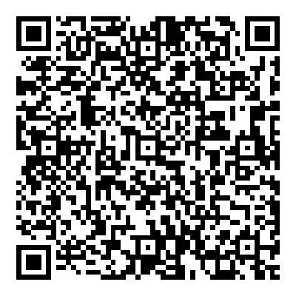

附件3：
新疆财经大学2022年教师继续教育培训交流（财经类）
QQ群二维码


附件4：电脑端学习流程和手机端学习流程
（一）电脑端学习流程
1.登陆网址xc.cxy21.com，凭报名手机号登陆平台。
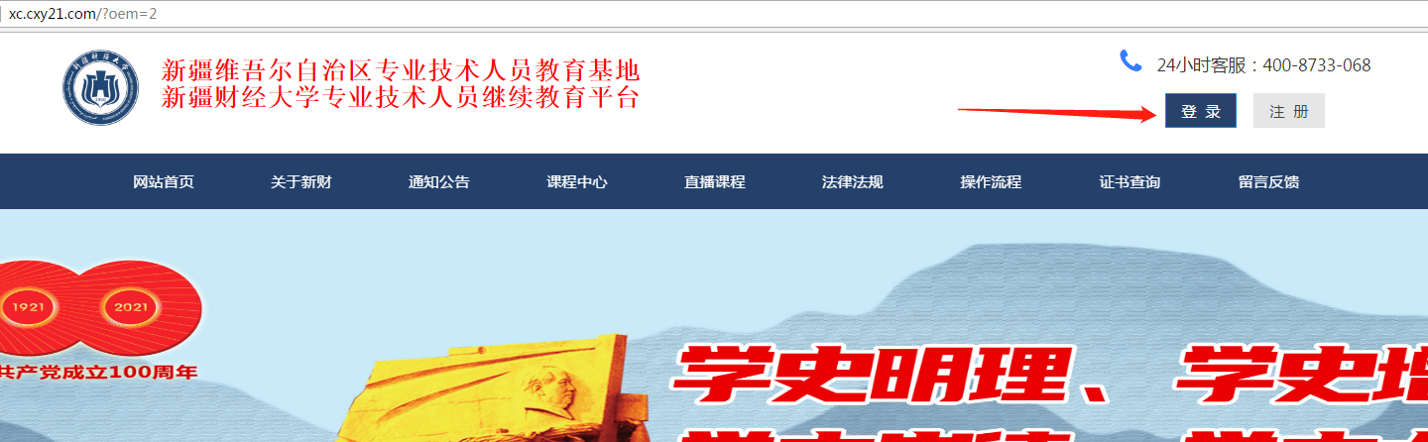

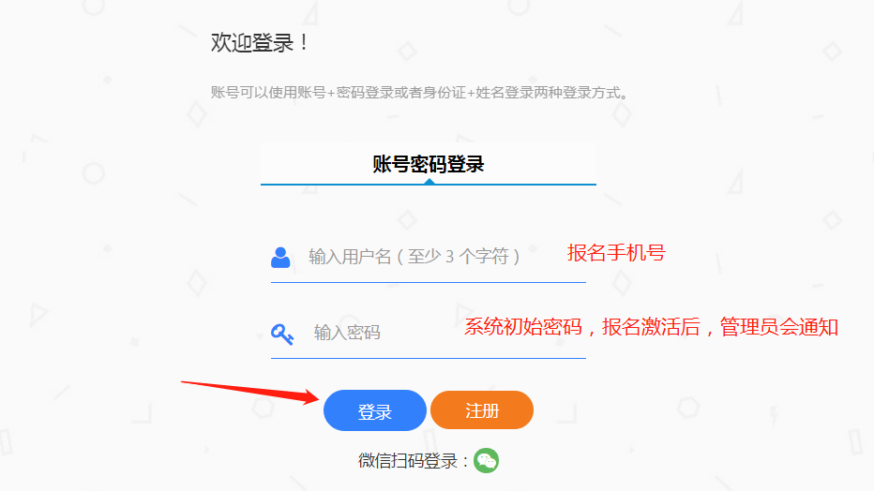
2.进入个人中心，选择我的课程。
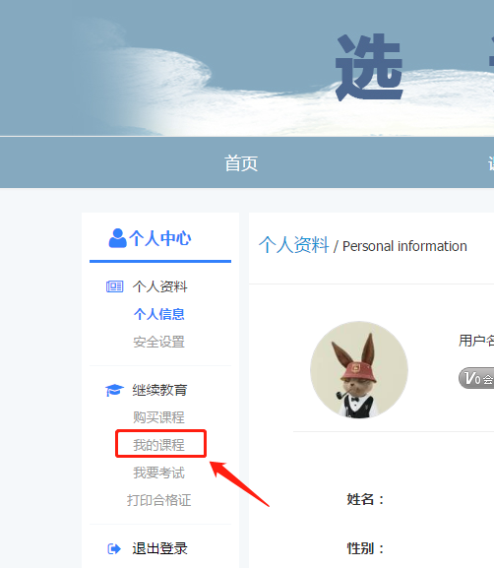

3.点击学习。
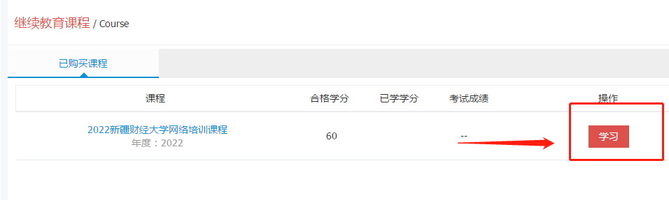
4.选择课程，修满60学分即可参加考试，课程内容、学时章节可以灵活选择搭配。
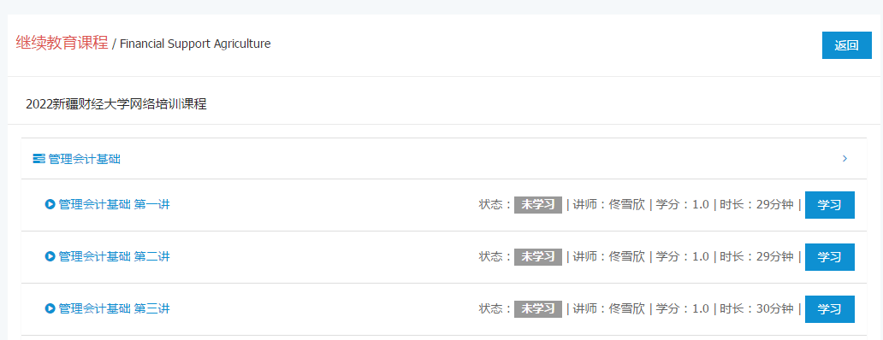
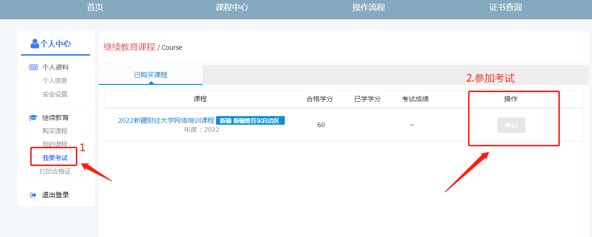

5.考试合格，成绩录入人社厅平台，颁发继续教育合格证书。
（二）手机端学习流程：
1.手机微信搜索公众号或者扫描下方二维码：新财在线


2.关注公众号并进入后，选择学员中心-个人中心，绑定报名手机号。
3.绑定成功后，返回公众号消息页面，选择我的课程-继续教育课程-进入学习。
3.选择课程，修满60学分即可参加考试，课程内容、学时章节可以灵活选择搭配。
4.完成60学分，返回我的课程-考试，参加考试，考试合格，成绩录入人社厅平台，颁发继续教育合格证书

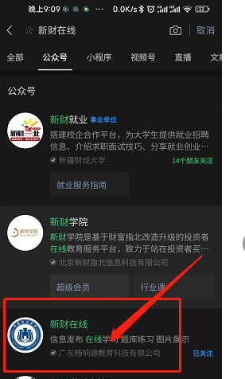
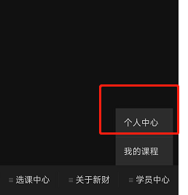
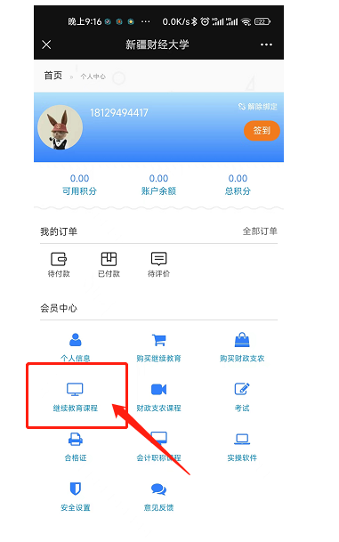
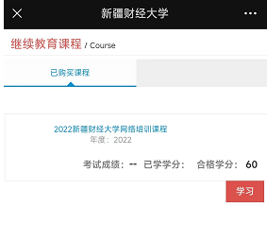
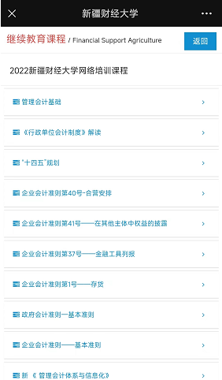
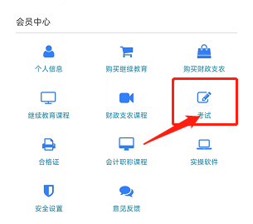
1
2
3

4
6
5

